DAFTAR PROFIL PENELITIAN
PENGAJUAN JABATAN FUNGSIONAL KE IV A
AN. DR. WASEHUDIN, M.SI

Dengan ini menyatakan bahwa Karya Ilmiah seperti di bawah ini:

POLA PENDIDIKAN KARAKTER PONDOK PESANTREN MANAHIJUSSADAT BANTEN
- Wasehudin Wasehudin UIN Sultan Maulana Hasanuddin Banten
DOI: http://dx.doi.org/10.32678/alqalam.v34i2.796

Abstract
Penelitian ini berawal dari keprihatinan yang sedang Melanda negeri ini, tawuran antar pelajar, penjarahan yang dilakukan oleh para geng motor, pencabulan anak dibawah umur yang dilakukan oleh oknum guru hingga pembalakan uang rakyat yang nilainya triliunan rupiah oleh oknum para anggota Dewan Perwakilan Rakyat (DPR) yang terhormat yang saat ini kasus hukumnya sedang ditangani oleh lembaga anti rasuah/Komisi Pemberantasan Korupsi (KPK). Fenomena tersebut menjadi PR besar bagi lembaga pendidikan bangsa Indonesia. Pondok Pesantren Manahijussadat sebagai sebuah lembaga pendidikan Islam modern adalah sebuah lembaga pendidikan yang lebih mengembangkan pendidikan karakter (akhlak) sebagai core kelembagaannya. Perbaikan mental (akhlak mulia) bagi para santri merupakan tujuan didirikannya pondok ini. Pendekatan yang digunakan dalam penelitian ini adalah pendekatan kualitatif (kualitatif research) dengan teknik triangulasi (triangulation technique) dimana data yang dihasilkan oleh peneliti mulai dari wawancara dengan informan inti (mudir/pimpinan pondok) Manahijussadat dan para ustadz dan ustadzah hingga informan tambahan seperti para santri maupun pengamatan langsung di lokasi penelitian. Setelah data terkumpul kemudian diklasifikasikan mana data yang bersifat primer maupun sekunder. Adapun landasan teori yang digunakan dalam penelitian mengacu pada teori sebagaimana yang digagas oleh Zubaedi bahwa pendidikan karakter hendaknya didasarkan pada tatanan nilai yang bersifat absolut, artinya bangunan nilai yang didasarkan pada tatanan keagamaan dan kenegaraan (Agama dan Pancasila) dengan model inside-out dimana perilaku baik bukan hanya dijadikan sebagai sebuah kebiasaan akan tetapi dijadikan sebuah kebutuhan. Ada dua bentuk pola dalam pendidikan karakter yang dilakukan di Pondok Pesantren Modern Manhijussadat, pola tekstual dan pola kontekstual. Pola pertama (tekstual) dilakukan dengan menggunakan pendekatan integrasi keilmuan yang dilakukan oleh para ustaz/ustazah ketika melaksanakan kegiatan belajar mengajar di kelas. Sedangkan pola kedua (kontekstual) dimana pola ini merupakan pola tindak lanjut dari pola pertama. Bangunan pola kedua ini penekanannya pada aspek keteladanan dari semua pihak mulai dari kiai sebagai pimpinan pondok, ustaz/ustazah sampai kepada pengurus pondok atau yang lazim disebut Organisasi Pelajar Pondok Modern Manahijussadat (OPPM) dengan bersama-sama menjunjung tinggi nilai-nilai agama, budaya maupun peraturan Pondok itu sendiri.
Kata Kunci: Pondok Pesantren dan Pendidikan Karakter

Downloads
Download data is not yet available.
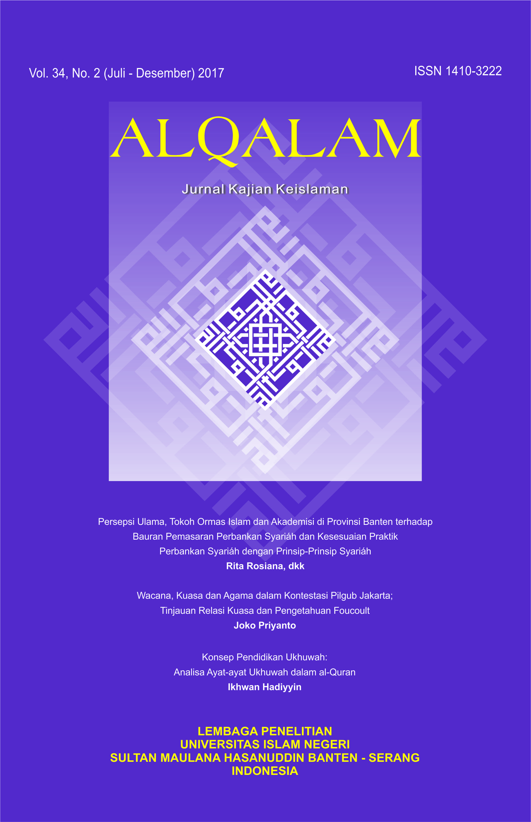
- Pdf (Bahasa Indonesia)
Published
Dec 20, 2017
How to Cite
WASEHUDIN, Wasehudin. POLA PENDIDIKAN KARAKTER PONDOK PESANTREN MANAHIJUSSADAT BANTEN. ALQALAM, [S.l.], v. 34, n. 2, p. 133 - 153, dec. 2017. ISSN 2620-598X. Available at: <http://jurnal.uinbanten.ac.id/index.php/alqalam/article/view/796>. Date accessed: 06 feb. 2019. doi: http://dx.doi.org/10.32678/alqalam.v34i2.796.
Citation Formats
- ABNT
- APA
- BibTeX
- CBE
- EndNote - EndNote format (Macintosh & Windows)
- MLA
- ProCite - RIS format (Macintosh & Windows)
- RefWorks
- Reference Manager - RIS format (Windows only)
- Turabian
Issue
Vol 34 No 2 (2017): Juli - Desember 2017
Section
Articles
This work is licensed under a Creative Commons Attribution-NonCommercial 4.0 International License.

Most read articles by the same author(s)
- Wasehudin Wasehudin, KEPEMIMPINAN PROFETIK DALAM PERSPEKTIF MANAJEMEN PENDIDIKAN ISLAM , Tarbawi: Jurnal Keilmuan Manajemen Pendidikan: Vol 4 No 02 (2018): Desember 2018
- Wasehudin Wasehudin, MENGGAGAS NILAI-NILAI PENDIDIKAN HUMANIS DALAM MAQASID AL-SYARI’AH , Tazkiya: Vol 19 No 02 (2018): Juli-Desember 2018
- Wasehudin Wasehudin, EKSISTENSI PENDIDIKAN ISLAM PASCA REFORMASI , Tarbawi: Jurnal Keilmuan Manajemen Pendidikan: Vol 4 No 01 (2018): Juni 2018
Make a new Submission
About the Journal
Announcements
Editorial Team
Archives
Contact
Current
Search
Home
